江苏省苏州市吴中区木渎实验中学2012届九年级第一次月考物理试题及答案
（满分100分）
同学们 ：欢迎你参加练习！这是你进入初三后的第一次重要练习，相信你能成功!请认真审题，按照要求将答案填在答题纸上，考试结束只交答题纸，试题卷请保管好。
第Ⅰ卷 选择题（ 24分）
一、选择题（本大题共12小题，每小题2分，共24分。每小题给出的四个选项中只有一个符合题意。请将答案标号填在答题纸上）
1．下列简单机械中，属于省力杠杆的是
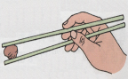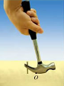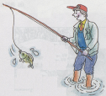
A．筷子 B．理发剪 C．羊角锤 D．钓鱼竿
2．如图所示，杠杆处于平衡状态，下列操作中能让杠杆继续保持平衡的是
A．将左右两边的钩码均向外移动一格
B．在左右两边钩码的下方各加一个钩码，位置保持不变
·
·
·
C．将左右两边的钩码各去掉一个，位置保持不变
D．将左边的钩码向里移动一格，同时将右边钩码去掉一个并保持位置不变
3．图中利用了动滑轮的是
A B C D

4．下图所示的几种情况中，人对物体做了功的是
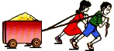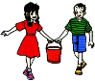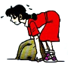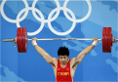
A．
静止的小车在拉力
的作用下向前运动
C．
提着小桶在水平
路上匀速前进
B．
搬而未起
D．
运动员将杠铃举
起后停留了3秒
5．粗糙水平地面上有一个重为100N的物体，用20N的水平拉力使其在10s内匀速前进了10m，在此过程中
A．重力做功的功率为100W B．支持力做功的功率为100W
C．拉力做功的功率为200W D．拉力做功的功率为20W
6．小梁同学从一楼走上10m高的四楼教室，请估计他克服重力所做的功为
A．500J B．500W C．5000J D．5000W
7．将50N的物体从一楼提到三楼，分别采用三种方法，做功最少的是
A．用手直接提上去 B．用滑轮组提上去
C．用定滑轮提上去 D．三种方法做功相同
8．如图所示，日常生活或生产实践中使用的机械，能抽象为斜面的是
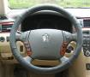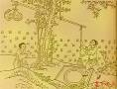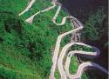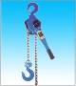
A．汽车方向盘 B．桔槔 C．盘山公路 D．铁葫芦

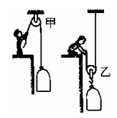
9．如图所示，小明分别用甲、乙两个滑轮把同一袋沙子从地面提到二楼，用甲滑轮所做的总功为W₁，机械效率为η₁；用乙滑轮所做的总功为W₂，机械效率为η₂。若不计绳重与摩擦，则
A.W₁ = W₂，η₁ =η₂ B. W₁ = W₂，η₁ <η₂
C. W₁ < W₂，η₁ >η₂ D. W₁ > W₂，η₁ <η₂

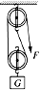
10．如图所示，工人用250N的力将重400N的物体匀速提升2m，在此过程中滑轮组的机械效率和所做的额外功分别为
A．80% 800J
B．80% 1000J
C．62.5% 200J
第10题图
D．80% 200J
11．如右下图所示，小球由静止开始沿光滑的斜面下滑，经过B、C两位置时具有相同的
A．速度 B．动能 C．重力势能 D．机械能
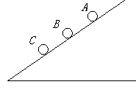
12．关于温度、热量、内能，以下说法正确的是

A．0℃的冰没有内能
B．水沸腾时继续吸热，温度保持不变
C．物体的温度越低，所含的热量越多
第11题图
D．物体的内能与温度有关，只要温度不变，物体的内能就一定不变

第Ⅱ卷 非选择题（76分）
二、填空题（每空1分，共18分）
13．水平地面上一静止木箱重800N，某人用50N的水平推力推动木箱前进10m,撤消推力后木箱又继续前进了2m,全过程中,水平推力做功 _ J,重力做功 _ J。
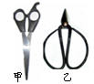
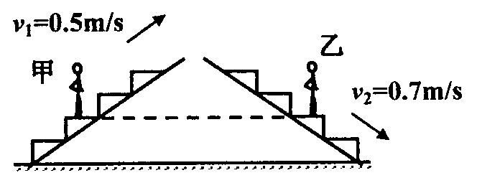
14.如图是一种拉杆式旅行箱的示意图，使用时相当于一个__________（填“省力”或“费力”）杠杆，若箱和物品共重100N，设此时动力臂是阻力臂的5倍，则抬起拉杆的力F 为__________N。
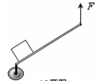

第14题图
第15题图
第16题图

15．各式各样的剪刀都是一对杠杆。右图中， 剪刀是省力杠杆；理发时应选用 剪刀。(选填“甲”或“乙”)
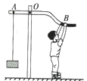
16.甲站在0.5m/s匀速上行的自动扶梯上，乙站在0.7m/s匀速下行的自动扶梯上．甲、乙两人质量相等，甲上行中动能 （选填“增加”、“不变”、“减少”）．某时刻他们的位置如图所示，该时刻甲的重力势能 乙的重力势能，甲的机械能 乙的机械能．（选填“大于”、“等于”、“小于”）．
17．如图是一种健身器械，AOB可视为一个杠杆，0是它的支点。
(1)小明用力向下拉杠杆时，重物被抬起．此时AOB是一个____ (选填“省力”或“费力”)杠杆。
(2)他想更容易抬起重物，应该将手_ __ (选填“靠近”或“远离”) O点，这是因为增大了_ ___．
18．攀岩运动是从登山运动中派生来的新项目，它集健身、娱乐、竞技于一体，以其独有的登临高处的征服感吸引了众多爱好者。要比较运动员在攀岩比赛中克服重力做功的功率，必须要测量的物理量是 和 。[来源:Z|xx|k.Com]
19．“歼20”是我国自主研制的新一代隐身重型歼击机，具有卓越的机动性能，当它在空中加速向下俯冲时，动能___ ____，重力势能__ ____。（选题“增大”、“不变”或“减小”）
20．海底发生的地震会引发海啸，海啸在形成时只有几厘米或几米高，进入海岸线浅滩时，受海底阻力的作用，速度会减慢，但高度会增加，海水的 __ 能转化为 __ 能．

三、作图题（每题2分，共10分）
21.如下左图所示，F₁是作用在抽水机手柄A点处的动力，O为支点。请画出动力F₁的力臂l₁。
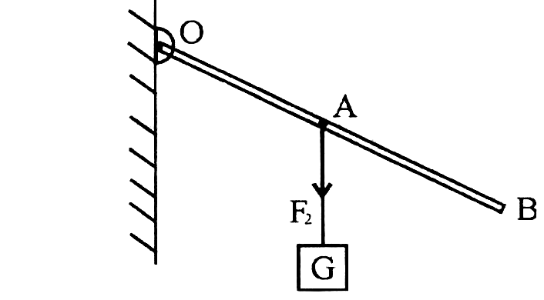
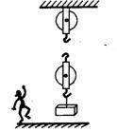
22.在下中图中用线代表绳子，将两个滑轮连成省力的滑轮组，要求人用力往下拉绳使重物升起．
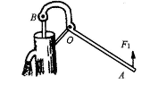

第21题图
第22题图
第23题图

23．如上右图所示，轻质杠杆的A点挂一重物G，绳受的拉力为F₂，O为杠杆的支点。请在杠杆的端点B处画出使杠杆保持静止的最小的力F_{l}的示意图，并作出F_{l}和F₂的力臂l₁和l₂。
24．如下左图所示，一轻质杠杆在力F₁、F₂的作用下处于静止状态．L₁是力F₁的力臂，请在图中画出F₂的力臂l₂和力F₁的示意图．
25．用滑轮组将陷在泥中汽车拉出来，试在下右图中画出最省力的绕绳方法。
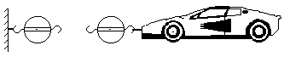
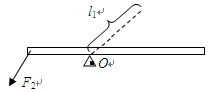

第24题图
第25题图

四、解答题 (26题9分，27题9分，28题12分，共30分)
26．电动自行车轻便、实用、无污染，很受人们喜爱．若某人骑电动自行车在一段平直的公路上匀速行驶了150m，用时30s，电动自行车的牵引力为20N，在此过程中：
(1)电动自行车速度的大小；(2) 牵引力所做的功；(3) 牵引力做功的功率．

27. 体育活动中也包含很多物理知识。下表是杨威同学的一次体育测试成绩
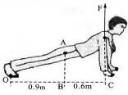
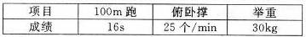

请你根据表格中提供的信息进行下列有关计算：(g取10N／kg)
(1) 杨威同学100m跑的平均速度是多大？
(2) 在图中，杨威同学的重量是500N，A点为此时的重心，请你根据图中数据求出支持力F的大小；
(3) 杨威同学用4s把杠铃举起了2m，则他举起杠铃的功率是多少?

28. 某人用如图所示的滑轮组匀速提升500N的重物，所用的拉力F为300N，绳子自由端被拉下2m，在此过程中，不计摩擦和绳重，求：
（1）拉力F所做的功；（2）滑轮组的机械效率；（3）滑轮组中动滑轮的重。
（4）如果用此滑轮组匀速提升800N的重物，拉力应为多大？

五、实验与探究题 ( 每空1分，共18分)
29．如图甲所示，小明在探究“杠杆的平衡条件”实验中所用的实验器材有：杠杆、支架、弹簧测力计、刻度尺、细线和质量相同的钩码若干个。
（1）实验前，将杠杆中点置于支架上，当杠杆静止时，发现杠杆右端下沉。此时，应把杠杆两端的平衡螺母向 (选填“左”或“右”)调节，使杠杆在不挂钩码时，保持 并静止，达到平衡状态。这样做的好处是：便于在杠杆上直接测量 。
（2）杠杆调节平衡后，小明在杠杆上A点处挂4个钩码，在B点处挂6个钩码杠杆恰好在原位置平衡。于是小明便得出了杠杆的平衡条件为： 。他这样得出的结论是否合理？ ；为什么？ 。
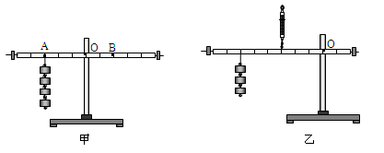
（3）实验结束后，小明提出了新的探究问题：“若支点不在杠杆的中点时，杠杆的平衡条件是否仍然成立？”于是小组同学利用如图乙所示装置进行探究，发现在杠杆左端的不同位置，用弹簧测力计竖直向上拉使杠杆处于平衡状态时，测出的拉力大小都与杠杆平衡条件不相符。其原因是： 。

30. 某实验小组在“测滑轮组机械效率”的实验中得到的数据如下表所示，第1、2、3次实验装置分别如图甲、乙、丙所示。
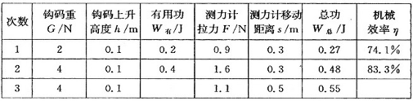
(1)比较第1次实验和第2次实验，可得结论：使用同样的滑轮组，提起的钩码越重，滑轮组的机械效率越 。
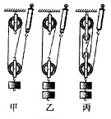
(2)第3次实验中所做的有用功是 J，机械效率是______。
(3)第3次实验中动滑轮个数比第2次实验多，动滑轮自重增大，对动滑轮所做的额外功 (选填“增大”或“减小”)，因而，由第2、3次实验可知：滑轮组的机械效率与 有关。

[来源:学科网]

31．如图是探究“物体动能的大小与什么因素有关”的实验示意图。
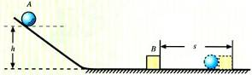
（1） 该实验要探究的是物体动能的大小与物体_________的关系。
（2） 该实验物体的动能是指物体___ _(选填“A”或“B”)。
（3） 该实验物体动能的大小是通过__________________来反映的。
（4） 该实验物体的速度是指物体A从斜面上静止滚下与物体B碰撞时___________（ 选填“碰前A”、“碰后A”、“碰前B”或“碰后B” ）的速度，它是通过_______（选填“高度”或质量”）来改变的。
（5） 实验中多次让物体从斜面同一高度上静止滚下时，应改变________（选填“物体A”或“物体B”）的质量，这是为了研究物体动能与物体质量的关系。若水平面绝对光滑且不计空气阻力,该实验还能得出结论吗?答:______________。

参考答案
一、选择题（本大题共12小题，每小题2分，共24分。每小题给出的四个选项中只有一个符合题意。请将答案序号填在下面表格内）。
题号 | 1 | 2 | 3 | 4 | 5[ | 6 | 7 | 8 | 9 | 10 | 11 | 12
答案 | C | D | C | A | D | C | C | C | C | D | D | B

二、填空题（每空1分，共18分）
13． 500 、 0 14．省力 、 20
15． 乙、 甲 16．不变 等于 小于
17．（1）省力（2）远离、动力臂 18．质量、 时间
19．增大 减小 20．动 重力势能
三、作图题（略）（每题2分，共10分）
四、解答题(26题9分，27题9分，28题12分，共30分)
26．解：（1）v=s/t=150m/30s=5m/s（3分）（2）W=Fs=20N×150m=3000J（3分）
（3)P=W/t=3000J/30s=100W （3分） 或P=Fv=20N×5m/s=100W
27．（1）6.25m/s （3分）（2）300N （3分） （3）150W（3分）
28．（1）600J （2）83.3% （3）100N （4）450N（每小题3分）
五、实验与探究题(每空1分，共18分)
29．（1）左 力臂；
（2）F₁l₁=F₂l₂ 不合理 实验次数太少，得出的结论具有偶然性；
（3）没有考虑杠杆的自重

30．（1）高（或大） （2）0.4 72.7%
（3）增大 动滑轮的质量（或动滑轮的质量）
31．（1）速度 （2）A
（3）物体B被撞开的距离
（4）碰前A 高度 （5）物体A 不能

